МКОУ «Мекегинский лицей им. Г.М. Гамидова»
Дарган мезла гьаргси дарс 7 класс
Дарсла тема: «Глагол тикрарбарни. Глаголла морфологический разбор»

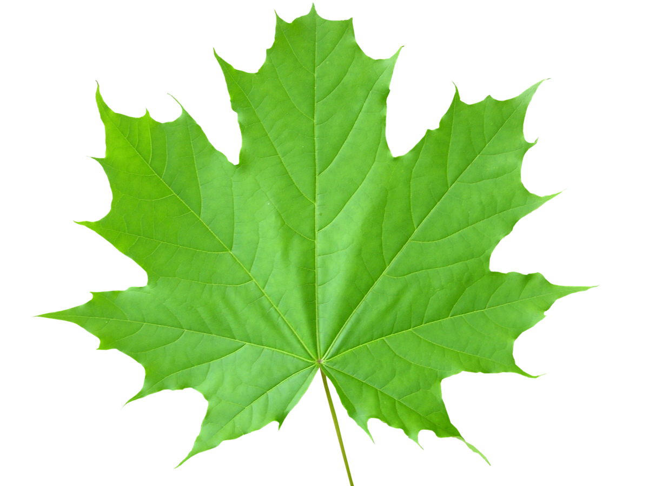

ХIядурбарибси: Арсланбекова РайхIянат ХIясбулаевна

7 Класс
Дарсла тема: «Глагол тикрарбарни. Глаголла морфологический разбор»
Дарсла мурад: ДурхIнала глаголличила багьудлуми ахтардидарни, морфологический разборличил тянишбарни.
I. Хъули хIянчи ахтардибарни (глагол — существительное)
Секьяйда бетарара глагол — существительное?
Сегъунти гъайла бутIначи мешуси ил?
Существительноела сегъунти лишанти лера илала?
Глаголла сегъунти лишанти лера?
Предложениелизиб сегъуна членни биубли башара?
II. Глагол или сегъуна гъайла бутIалис бикIара?
Сегъунти суалтас жаваб луга? (Се барес? Се бирес?)
Сегъунти суффиксунала кумекличил бетарара глаголла белгиагар форма? (- эс, - ес)
Сен илис белгиагар форма или бикIуси?
Чула цаладикни хIясибли глаголти чум журала лера? (Царка, Учидяхъ, Цаладяхъ — белчIес, кьасбарес, учIули сай)
Кумекла глаголти дурес (сай, саби, сари, ахIен)
Чеббурхуси глаголли сегъуна баркьуди чебиахъу?
Се тIалаббирру чеббурхуси глаголли? (объект)
Дигес ибси глаголли сегъуна падежлизиб тIалаббирру подлежащее? (Лугу падеж)
ЧебхIебурхуси глаголла подлежащее чиди падежлизиб башара? (Уйхъу падеж)
Таманси журала глаголли сегъуна баркьуди иргъахъу? (КъантIси, таманбиънила ахир, дазу лебси баркьуди — бергун, белчIун)
ТаманахIенси глаголли сегъуна баркьуди иргъахъу?
Глаголла чум наклонение лера?
Сегъунти сари илди? (Хабар, суал, шартI, следствиела, дигнила, амру)
III. Сагаси дарс бурни
Глаголла морфологический разбор
1. Чилирил хапли кьут1агарли унза гьаргдариб. (Предложениела синтаксический разбор барес)
Чиди произведениелизибад саби иш предложение? (Рашид Рашидов «Далайчила бебкIа»).
Морфологический разборла гьаб-гIергъидеш.
1. Гъайла бутIа, мягIналашалси лишан.
2. Морфологический лишанти:
а) БекI бархIила форма
б) Жура (таманси, таманахIенси)
в) Чеббурхуси, чебхIебурхуси
г) Наклонение
д) ЛугIи
е) Замана
ж) БяхI
з) Жинс
3. Синтаксислашалси лишан
Морфологический разбор
Гьаргдариб — глагол (се бариба?)
бекI бархIила форма — гьаргдарес, таманси, чеббурхуси, хабар наклонение, дахълихъ, убла замана, 3 бяхI, жинс агара.
Чилирил (се бариба?) гьаргдариб
IV. Синтаксический ва морфологический разбор барес.
ГiяхIси гъайли абитIунси тур кабик1ахъу.
Кабик1ахъу — морфологический разбор
Бяхъя хIелара нушалара душмайс.
Бяхъя — морфологический разбор
V. Глаголтачи синонимти делкIес:
Ашкарбиэс — якьинбиэс, жяргабиэс — нясбиэс, ухес — шалабикIес, лямцIбикIес.
Антонимти делкIес:
АбицIес — кабицIес, бацIбарес — бицIес, бехIбихьес — таманбарес, висес — разивикIес, гьимбукIес — даршубиэс, цIяббиэс — шалабиэс.
VI.
Галгаличибад
Таврализи
Шанглизибад каби ес
Уди
ЧIябарличи
Жавабти: к, хь, тI, з, цI.
VII. Хъули хIянчи
Х1янчи 269 (3 глаголла морфологический разбор барес)

Директор______________Дибиров И.Д

Зам.поУВР__________________Рашидова У.У
Посетила______________Мирзамагомедова А.М.

